**新时代文明操作手册**

## 一、电脑端

电脑端网址：https://hftajd.conjure.net.cn/pc/#/此网址为系统电脑端的访问入口，用户通过在电脑浏览器中输入该网址，即可进入系统的电脑端页面，进行各项相关操作。

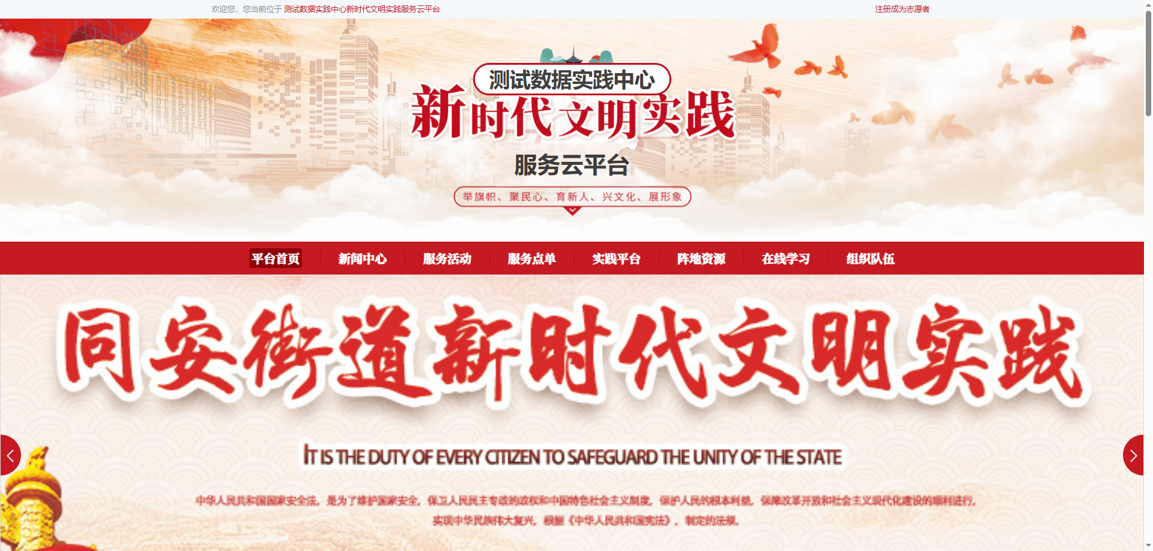

1、平台首页：可查看实践动态、最新活动、点单活动、设施场所、组织队伍、新时代文明实践站

实践动态

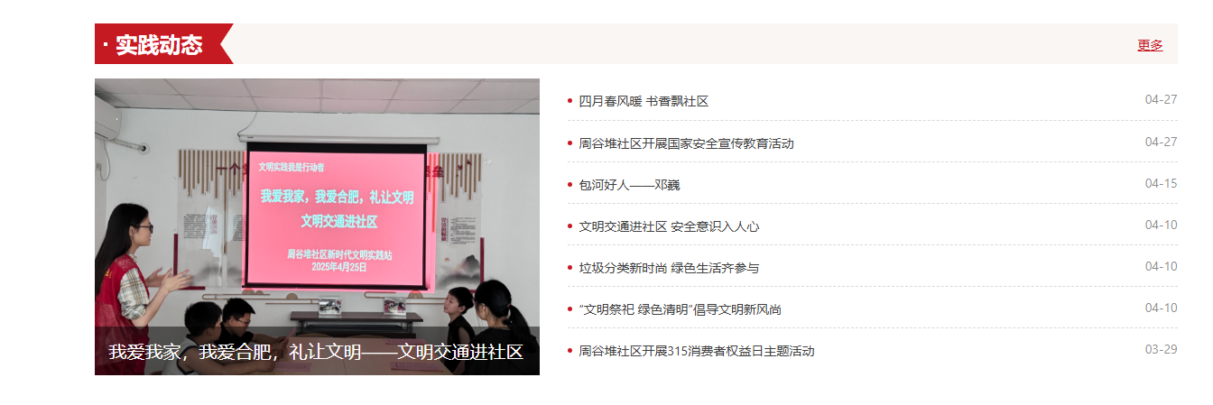

最新活动

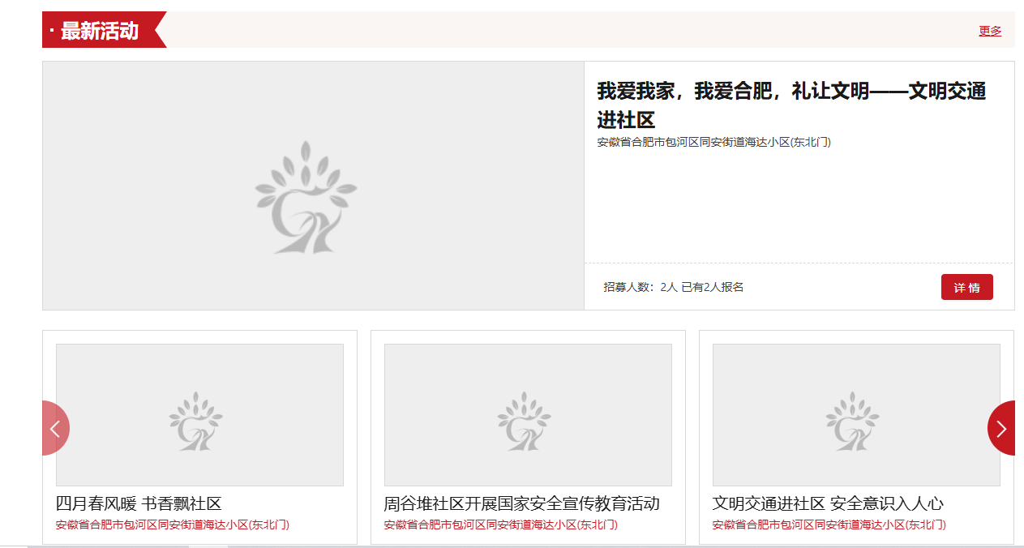

点单活动

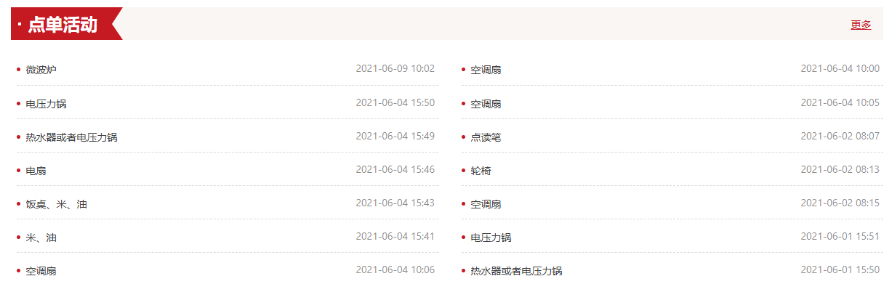

设施场所

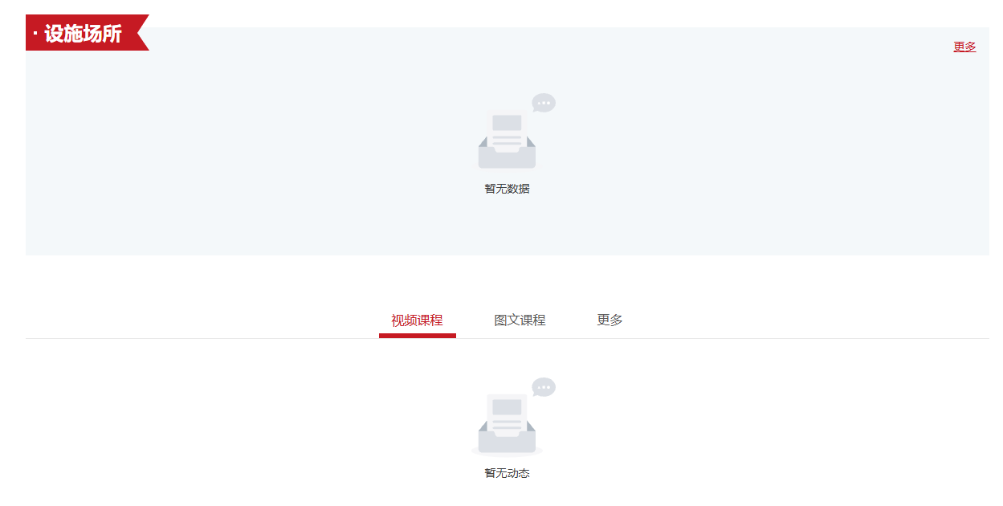

组织队伍

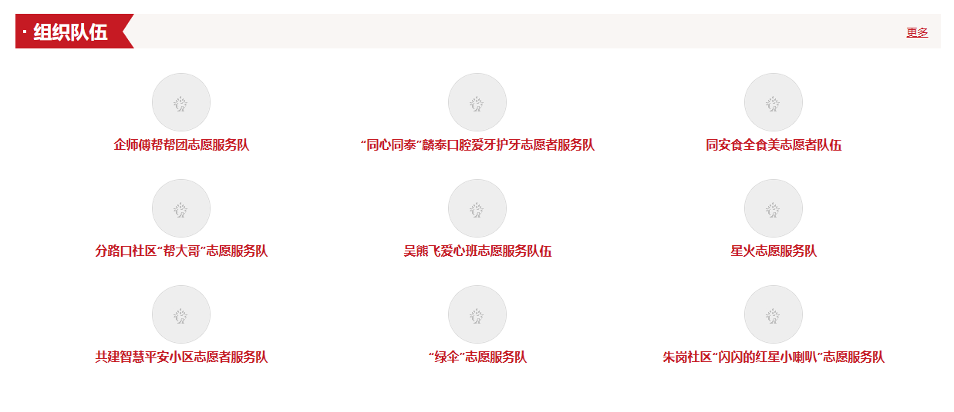

新时代文明实践站

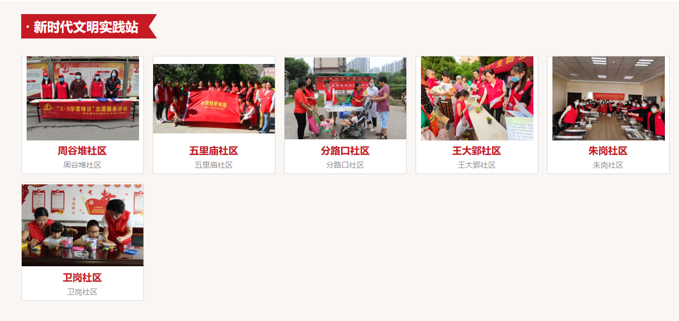

2、新闻中心:主要分为3各板块：推荐、党建引领、身边好人



3、服务活动：可针对服务类型、实践中心、排序、平台等条件进行筛选

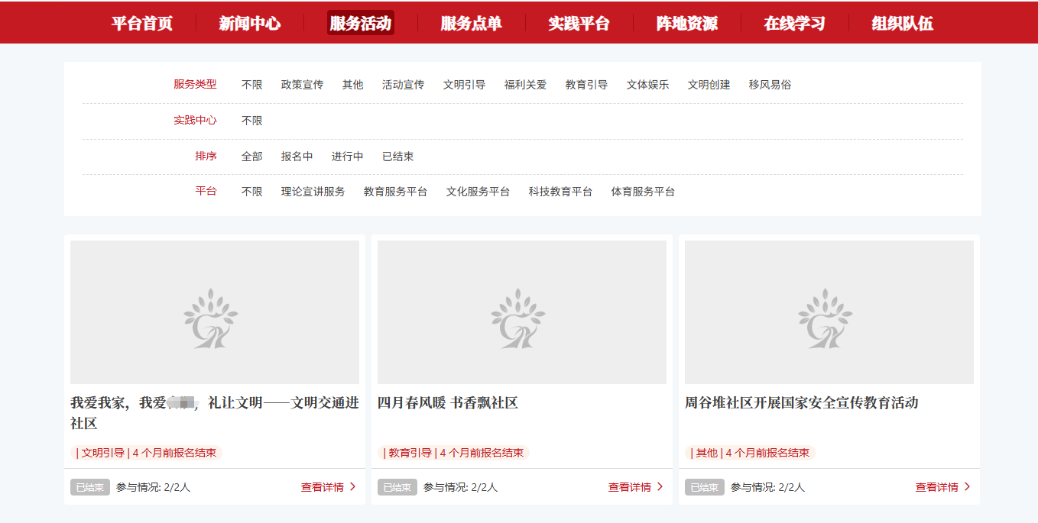

4、服务点单

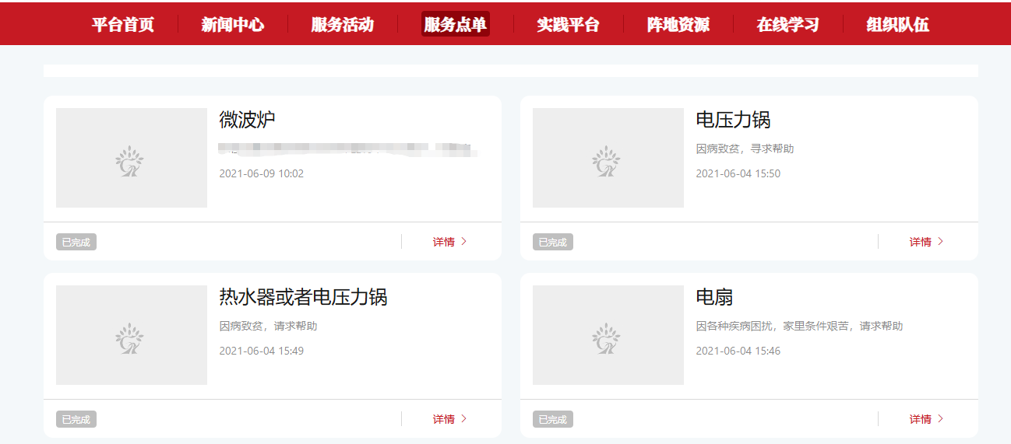

5、阵地资源：可对服务类型、平台进行筛选查看

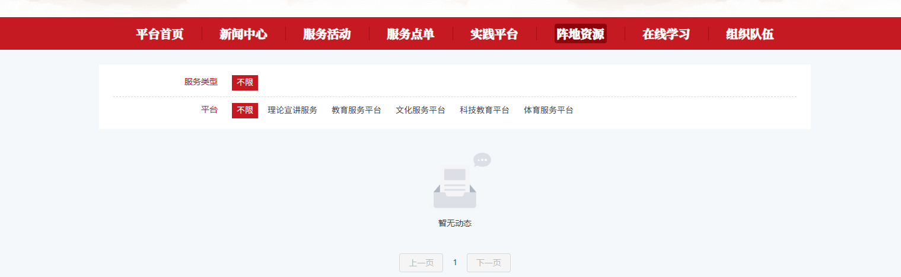

6、阵地资源：可对类型、平台进行筛选查看

## 

7、组织队伍：可对实践阵地、服务类型、平台进行筛选查看

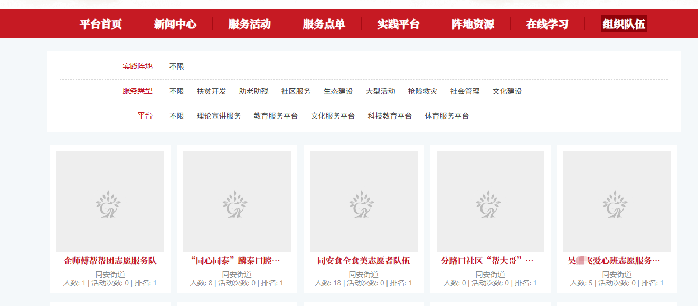

1. 注册成为志愿者:微信扫码后可注册成为志愿者

